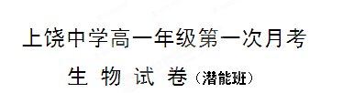
总分：100分 时间：90分钟

一、选择题（每题2分，共60分）
1、下列四种生物中，从结构上看不同于其他三种生物的是
A、细菌 B、SARS病毒
C、草履虫 D、衣藻
2、下列哪项不属于生命系统
A、一只青蛙 B、青蛙的表皮细胞
C、表皮细胞中的水和蛋白质分子
D、池塘中的水、阳光等环境因素以及生活在池塘中的各种生物
3、下列关于病毒的叙述中，正确的是
A、病毒属于无成形细胞核的原核生物
B、病毒是无细胞结构的生物
C、病毒寄生于活细胞的表面
D、只有在高倍显微镜下才可以看到病毒
4、一片草原上的全部黄羊和一片草原上的全部生物，在生命系统中分别属于什么
A、种群和群落 B、种群和生态系统
C、群落和种群 D、群落和生态系统
5、用显微镜低倍镜观察装片的正确操作顺序是
①左眼往目镜中看，转动粗准焦螺旋，慢慢上升镜筒，至视野中出现物像为止
②把装片放在载物台上，使材料对准通光孔，压上压片夹
③转动细准焦螺旋，使物像清晰
④转动粗准焦螺旋，下降镜筒，使低倍物镜接近装片，切勿触及
A、①③②④ B、②④①③
C、③①④② D、④②③①
6、在使用 “10×”的物镜和“10×”的目镜观察到蛙的皮肤上皮细胞后，不移动装片的位置，又换用“40×”的物镜和“10×”的目镜观察同一部位，所见到的细胞比前一次
A、大而多 B、小而少
C、大而少 D、小而多
7、原核细胞和真核细胞共有的结构是
A、细胞壁 B、细胞核
C、细胞膜 D、拟核
8、下列关于HIV病毒、幽门螺杆菌、人体肿瘤细胞的叙述，正确的是 ( )
A、都含有核糖体 B、都含有DNA
C、都属于原核生物 D、都具有增殖能力
9、细胞学说主要阐明了
A、生物界的多样性 B、生物结构的统一性
C、细胞的多样性 D、细胞结构的复杂性
10、地球上最基本的生命系统是
A、种群 B、分子
C、细胞 D、原子
11、在使用显微镜观察组织细胞时，要将视野中右方的细胞移到视野中央，装片移动的方向应为
A．向左 B．向右
C．向左上方 D．向右下方
12、在生命系统的结构层次中，既是细胞层次，也是个体层次的是
A、HIV病毒 B、心肌细胞
C、变形虫 D、卵细胞
13、下列四组生物中，细胞结构最相似的是
A、草履虫、衣藻、香菇 B、棉花、水螅、乳酸菌
C、水稻、番茄、白菜 D、蝗虫、青霉、豌豆
14、下列各组均属于微量元素的一组是
A、C、H、N、P、Mn B、Cl、Fe、S、B、I
C、B、Cu、Zn、Mn、Mo D、Si、P、Mn、Cu、I
15、组成生物体的基本元素是
A、C、O、P、S B、C、H、N、O
C、C、N、O、P D、C、H、O、Fe
16、生活在沙漠中的仙人掌，其细胞中含量最多的有机化合物是
A、水 B、脂肪
C、蛋白质 D、糖类
17、C、H、N3种元素在组成人体的化学成分中，质量分数共占73%左右，而这3种元素在组成岩石圈的化学成分中，质量分数还不到1%。这一事实说明
A、生物界和非生物界具有统一性
B、生物界和非生物界具有差异性
C、这3种元素是组成人体的主要元素
D、生物界和非生物界的组成元素是完全不同的
18、下列有关微量元素的叙述中，错误的是
A、占生物体总重万分之一以下的元素都是微量元素
B、微量元素是维持生命活动所不可缺少的
C、微量元素是生物生命活动所必需的而含量很少
D、中所有微量元素占细胞鲜重的总和少于3%
19、关于炭疽杆菌的叙述，错误的是
A、具有细胞壁、细胞膜、细胞质和拟核等结构
B、属于生命系统结构层次中的细胞层次
C、其细胞结构与酵母菌相同
D、能产生新的炭疽杆菌
20、用显微镜的一个目镜分别与4个不同倍数的物镜组合来观察血细胞涂片。当成像清晰时，每一物镜与载玻片的距离如图所示。如果载玻片位置不变，用哪一物镜在一个视野中看到的细胞最大
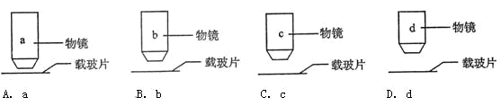
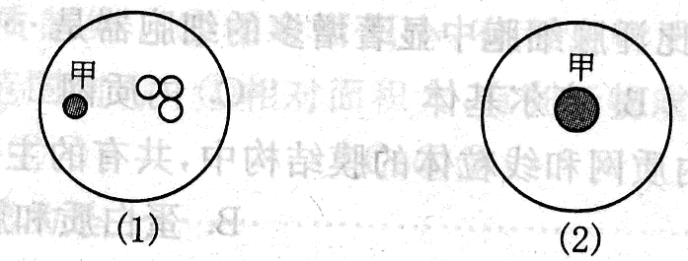
21、下面①--⑤是利用显微镜观察时的几个操作步骤，在显微镜下要把视野里的标本从图中的⑴转为⑵，其正确的操作步骤是

①转动粗准焦螺旋 ②调节光圈 ③转动细准焦螺旋 ④转动转换器 ⑤移动标本
A、 ⑤→④→②→③ B、⑤→④→②→①
C、 ④→⑤→③→② D、②→①→⑤→④
22、下列哪个实验要用到显微镜
A、还原糖的检测 B、检测蛋白质
C、检测脂肪 D、检测淀粉

23、下列哪个实验要进行水浴加热
A、还原糖的检测 B、检测蛋白质
C、检测脂肪 D、检测淀粉
24、使用显微镜的正确操作程序是
A、低倍镜对焦，将观察目标移至视野中央，转用高倍镜并增加进光量，调焦观察
B、低倍镜对焦，将观察目标移至视野中央，转用高倍镜并减少进光量，调焦观察
C、低倍镜对焦，转用高倍镜，将观察目标移至视野中央，减少进光量，调焦观察
D、高倍镜对焦，将观察目标移至视野中央，增加进光量，调焦观察
25、用来鉴定还原糖、脂肪、蛋白质、淀粉的试剂依次是
A、斐林试剂、双缩脲试剂、碘液、苏丹Ⅲ染液
B、斐林试剂、苏丹Ⅲ染液、双缩脲试剂、碘液
C、苏丹Ⅲ染液、斐林试剂、双缩脲试剂、碘液
D、双缩脲试剂、苏丹Ⅲ染液、斐林试剂、碘液
26、淀粉可以用碘液进行鉴定，其特定的颜色反应是
A、砖红色 B、蓝色
C、紫色 D、橘黄色
27、以下生物均为自养型生物的一组是
A、蓝藻、硝化细菌、烟草 B、大肠杆菌、念珠藻、草履虫
C、颤藻、 酵母菌、烟草花叶病毒 D、硝化细菌、绿藻、人
28、生活在沙漠地带的仙人掌叶肉细胞中，占干重和鲜重最多的化合物分别是
A、蛋白质、糖类 B、蛋白质、水
C、蛋白质、脂质 D、糖类、水
29、肺结核的病原体----结核杆菌。下列关于结核杆菌的说法错误的是
A、遗传物质是DNA B、没有核膜
C、不含核糖体等复杂细胞器 D、具有细胞壁
30、下列关于实验一操作步骤的叙述中，正确的是
A、用于鉴定可溶性还原糖的斐林试剂甲液和乙液，可直接用于蛋白质的鉴定
B、用于鉴定蛋白质的双缩脲试剂A液与B液要混合均匀后，再加入含样品的试管中，且必须现混现用
C、脂肪的鉴定实验中需要用显微镜才能看到被染成橘黄色的脂肪滴
D、鉴定可溶性还原糖时，要加入斐林试剂甲液摇匀后，再加入乙液

二、非选择题（共40分）
31、（8分）下图是某细胞结构模式图，请根据图回答下面的问题。
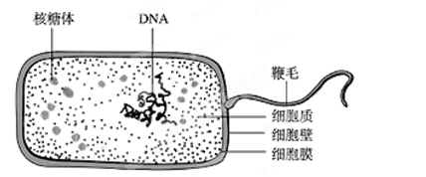
（1）该细胞为 类细胞，判断的理由是
（2）该细胞与植物细胞相比，所共有的结构包括
（3）由该细胞构成的生物的遗传物质存在于

32、（12分）下表是人体及大肠杆菌的元素组成情况，请根据下表回答有关问题。
元素 | 人体 |  | 大肠杆菌
元素 | 总组成/% | 干重/% | 总组成/% | 干重/%
氧 | 65 | 15 | 69 | 20
碳 | 18 | 56 | 15 | 50
氢 | 10 | 7 | 11 | 10
氮 | 3 | 9 | 3 | 10
磷 | 1.4 | 3.0 | 1.2 | 4.0
硫 | 0.3 | 0.78 | 0.3 | 1.0
其他 | 2.3 | 9.22 | 0.5 | 5.0
- 组成生物体的这些元素，没有一种是无机自然界所没有的，这说明

（2）人和大肠杆菌虽然是不同的物种，并且亲缘关系很远，但从组成元素上可以看到各种元素的含量基本相同，这个事实说明_______________________________________
(3)从各种元素的含量可以看出：__________的含量在干重中所占的比例比在总组成中所占的比例明显少，其原因是_____________________________________________。
(4)从表中可以看到，碳在总组成中所占的比例明显比在干重中所占的比例__________，原因是_____________________________________________________。
33、（8分）组成生物体的化合物它包括有机化合物和无机化合物两大类，前者包括水和______________；后者包括__________、___________、糖类和脂质等，其中在活细胞中含量最多的有机化合物是________________。
34、（12分）光学显微镜是中学生最常用的实验仪器，根据下图回答问题：
（1）图一表示显微镜的 镜，在观察花生子叶细胞中的脂肪的实验中，应先用图一中 镜（甲还是乙）观察。
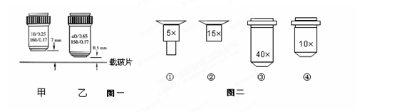
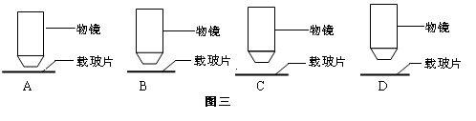
（2）图二表示光学显微镜的一组镜头，目镜标有5×和15×字样，物镜标有10×和40×字样。图三表示镜头与载玻片之间的距离。请看图回答：
①镜头上标注的40X和10X表示将观察对象的 （长度、面积或体积）的放大倍数
②显微镜目镜为10×、物镜为10×时，视野中被相连的96个分生组织细胞所充满，若物镜转换为40×后，则视野中可检测到的细胞数为
③在观察中，③与④的显微视野中比较明亮的是 。
④若在低倍镜下发现有一异物，当移动装片时，异物不动，转换高倍镜后，异物仍可观察到，此异物可能存在于（ ）
A、物镜上 B、目镜上 C、装片上 D、反光镜上
上饶中学高一年级第一次月考生物答题案（潜能班）
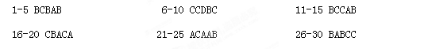
31、（1）原核细胞 无成形的细胞核，无核膜
（2）细胞壁、细胞膜、细胞质、核糖体
（3）拟核
32、(1)生物界与非生物界具有统一性 生物具有统一性
(2)氧 总组成中大部分是水，而水中氧的含量高达8/9，但在干物质中水分很少
(3)低 碳主要存在于有机物中，并且水中没有碳，干物质中水分很少，总质量减少，但碳的总质量没有减少
